Отчет по лабораторной работе №4

Дисциплина: архитектура компьютера

Юсуфов Джабар Артикович

Table of Contents

# 1 **Цель работы**

Цель данной лабораторной работы - освоить процедуры компиляции и сборки программ, написанных на ассемблере NASM

# 2 **Задание**

1. Создание программы Hello world!
2. Работа с транслятором NASM.
3. Работа с расширенным синтаксисом командной строки NASM.
4. Работа с компоновщиком LD.
5. Запуск исполняемого файла.
6. Выполнение заданий для самостоятельной работы.

# 3 **Выполнение лабораторной работы**

## 3.1 **Создание программы Hello world!**

С помощью утилиты cd перемещаюсь в каталог, в котором буду работать. 

Создаю в текущем каталоге пустой текстовый файл hello.asm с помощью утилиты touch. 

Открываю созданный файл в текстовом редакторе mousepad. 

Заполняю файл, вставляя в него программу для вывода “Hello world!”. 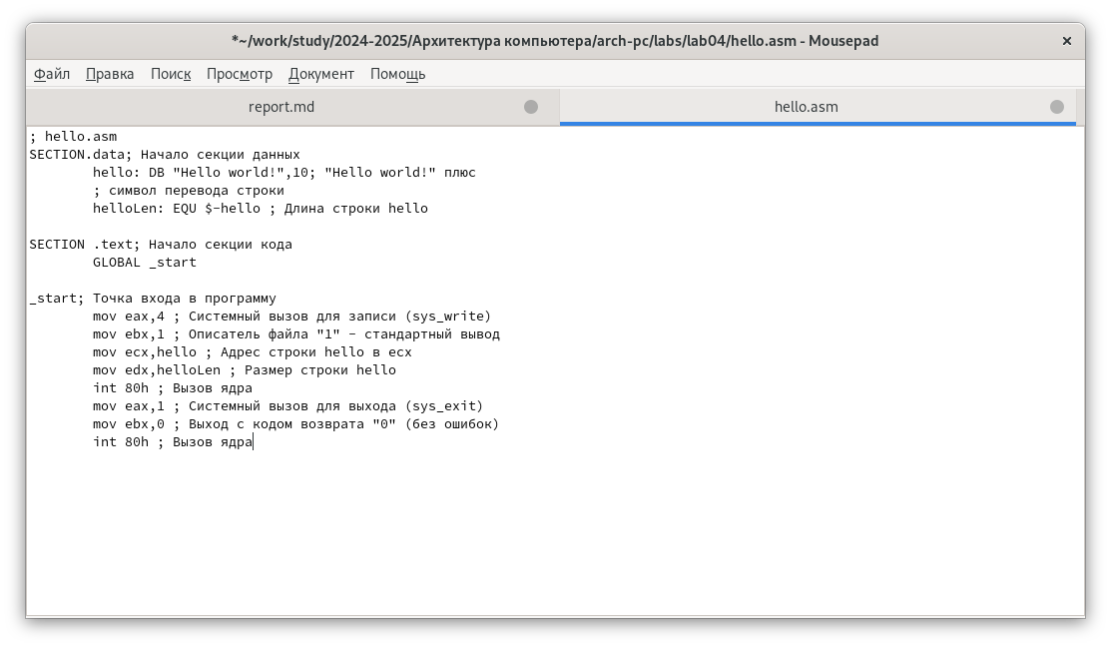

## 3.2 **Работа с транслятором NASM.**

Превращаю текст программы для вывода “Hello world!” в объектный код с помощью транлятора NASM, используя команду nasm -f elf hello.asm, ключ -f указывает транслятору nasm, что требуется создать бинарный файл в формате ELF. Далее проверяю правильность выполнения команды с помощью утилиты ls: действительно, создан файл “hello.o”. 

## 3.3 **Работа с расширенным синтаксисом командной строки NASM.**

Ввожу команду, которая скомпилирует файл hello.asm в файл obj.o, при этом в файл будут включены символы для откладки (ключ -g), также с помощью ключа -l будет создан файл листинга list.lst. Далее проверяю с помощью утилиты ls правильность выполнения команды. 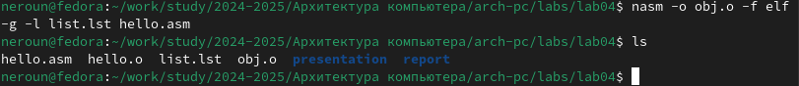

## 3.4 **Работа с компоновщиком Ld.**

Передаю объектный файл hello.o на обработку компоновщику LD, чтобы получить исполняемый файл hello. Ключ -о задает имя создаваемого исполняемого файла. Далее проверяю с помощью утилиты ls правильность выполнения команды. 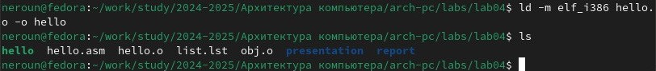

Выполняю следующую команду. Исполняемый файл будет иметь имя main, т.к. после ключа -о было задано значение main. Объектный файл, из которого собран этот исполняемый файл, имеет имя obj.o . 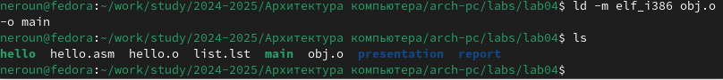

## 3.5 **Запуск исполняемого файла.**

Запускаю на выполнение созданный исполняемый файл hello. 

## 3.6 **Выполнение заданий для самостоятельной работы.**

С помощью утилиты cp создаю в текущем каталоге копию файла hello.asm с именем lab5.asm. 

С помощью текстового редактора mousepad открываю файл lab5.asm и вношу изменения в программу так, чтобы она выводила мои имя и фамилию. 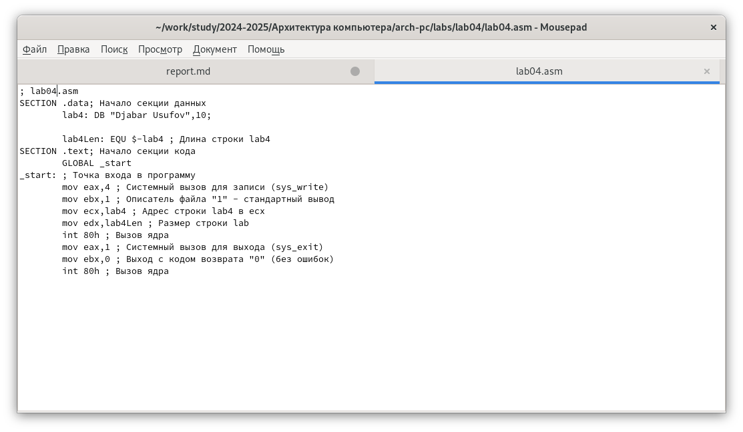

Компилирую текст программы в объектный файл. Проверяю с помощью утилиты ls, что файл lab5.o создан. 

Передаю объектный файл lab5.o на обработку компоновщику LD, чтобы получить исполняемый файл lab5. 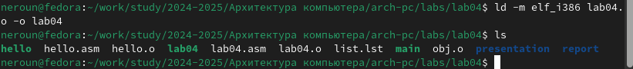

Запускаю исполняемый файл lab5, на экран действительно выводятся мои имя и фамилия. 

К сожалению, я начал работу не в том каталоге, поэтому создаю другую директорию lab05 с помощью mkdir, прописывая полный путь к каталогу, в котором хочу создать эту директорию. Далее копирую из текущего каталога файлы, созданные в процессе выполнения лабораторной работы, с помощью утилиты cp, указывая вместо имени файла символ *, чтобы скопировать все файлы. Команда проигнорирует директории в этом каталоге, т. к. не указан ключ -r, это мне и нужно . Проверяю с помощью утилиты ls правильность выполнения команды. 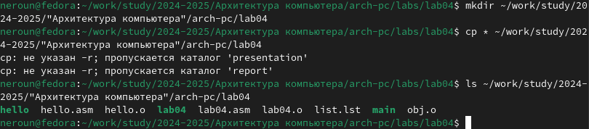

Удаляю лишние файлы в текущем каталоге с помощью утилиты rm, ведь копии файлов остались в другой директории 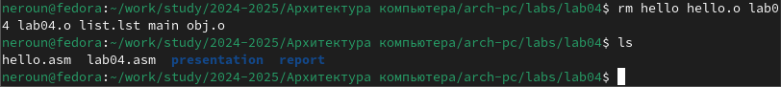

С помощью команд git add . и git commit добавляю файлы на GitHub.

# 4 Выводы

При выполнении данной лабораторной работы я освоил процедуры компиляции и сборки программ, написанных на ассемблере NASM.